Riesgo Estructural y Fragilidad Latente en el Mercado Financiero
Resumen
Este trabajo propone una forma operacional y verificable de medir un estado latente del sistema financiero: la fragilidad sistémica estructural, distinta de la volatilidad contemporánea. En lugar de asumir que el riesgo es “alto cuando la volatilidad es alta”, se muestra cómo el sistema puede acumular memoria estructural durante períodos de calma, generando un estado de vulnerabilidad que persiste aun cuando la volatilidad cae (“paradoja de la volatilidad”). Para formalizar esta idea, se adapta el concepto de histéresis estructural: la estructura de correlaciones del mercado presenta plasticidad y conserva “cicatrices” (peak memory) que condicionan el riesgo futuro. Usando un panel de ETFs y métricas espectrales de la matriz de correlación (Absorption Ratio y Entropía Espectral), complementadas por medidas dinámicas (acoplamiento correlación-volatilidad, sincronía de fase y estadísticas de alerta temprana), se explica el desarrollo de un factor de fragilidad $F_{t}$. Finalmente, se evalúa su utilidad predictiva con un procedimiento walk-forward purgado y no solapado, y una estrategia de control de exposición basada en probabilidad de cola izquierda. El foco de este manuscrito es metodológico: cada etapa se detalla y se discuten explícitamente los sesgos evitados.
1. Introducción: La paradoja de la volatilidad y el problema de “medir el riesgo”
La gestión del riesgo en finanzas nos presenta un conflicto evidente pero que estamos lejos de resolver: la disociación entre la medición estadística del riesgo y la realidad mecánica de la fragilidad. Los modelos predominantes, en el común intento de reducir la incertidumbre y controlar las variables dinámicas del mercado, han tendido a equiparar riesgo con volatilidad histórica o implícita. Bajo esta óptica, un mercado con variaciones de precios atenuadas es, por definición, un mercado seguro. Sin embargo, la evidencia empírica acumulada a lo largo de las últimas dos décadas, desde la Gran Crisis Financiera (GFC) de 2008 hasta el colapso inducido por la pandemia Covid 19 en 2020, sugiere una realidad opuesta a nuestra visión del problema: el riesgo sistémico no desaparece durante los periodos de calma, si no que se acumula estructuralmente en un ambiente de baja volatilidad. La mayor parte del tiempo, medimos el riesgo con el ruido del ambiente y olvidamos que la vulnerabilidad permanece y que los movimientos de precios no condicionan la estabilidad del sistema.
El uso exclusivo de la volatilidad (como en los modelos VaR o GARCH) restringe nuestra visión del problema por su naturaleza reactiva y su incapacidad para capturar la estructura de la red financiera. La volatilidad mide la dispersión de los precios alrededor de una media, pero no contempla ni da información respecto a la estructura de dependencia entre los activos. Desde la hipótesis de la Inestabilidad Financiera, Minsky (1986) argumenta que los períodos de estabilidad prolongada inducen comportamientos que incrementan la fragilidad del sistema. La calma no elimina el riesgo; lo reorganiza. A medida que la volatilidad permanece baja, los agentes confluyen en la búsqueda de rendimiento, que comprime las primas de riesgo y sincroniza las estrategias de inversión.
Esta sincronización crea un sistema altamente acoplado donde la diversidad de agentes disminuye. La teoría de sistemas complejos sugiere que la pérdida de heterogeneidad es un precursor clásico del colapso. Cuando todos los participantes del mercado siguen algoritmos similares o reaccionan a las mismas señales macroeconómicas, la liquidez se vuelve ilusoria: todos quieren comprar o vender al mismo tiempo. En este contexto, la volatilidad realizada puede permanecer artificialmente baja hasta el momento preciso de la ruptura, alertando a los participantes del mercado sobre las consecuencias de la ruptura y no sobre la fragilidad del hielo sobre el que se movían en sincronía.
Brunnermeier y Sannikov (2014) formalizan este mecanismo mostrando que el riesgo sistémico es endógeno y no lineal, y que pequeñas perturbaciones externas pueden desencadenar crisis severas cuando el sistema opera cerca de estados frágiles. Más recientemente, Gabaix y Koijen han demostrado empíricamente que los mercados financieros son mucho menos elásticos de lo que asume la teoría clásica. Según sus estimaciones, un flujo de entrada de 1 dólar en el mercado de valores no aumenta la capitalización agregada en 1 dólar, sino en aproximadamente 5 dólares. Este multiplicador se debe a que la gran mayoría de los inversores institucionales (fondos de pensiones, fondos mutuos) tienen mandatos de inversión rígidos (por ejemplo, asignaciones fijas de 60/40 en acciones/bonos) y no participan de manera activa explotando ineficiencias ante desviaciones de precios.
Bajo este contexto llegamos al tema principal de este trabajo: si la demanda es inelástica, la estructura del mercado (quién posee qué y qué tan correlacionados están sus mandatos) determina la magnitud de los movimientos de precios ante flujos de liquidez. Así, un Ratio de Absorción alto indica que los portafolios están alineados en torno a unos pocos factores de riesgo comunes. En un mercado inelástico, esta alineación significa que un shock de desapalancamiento en un sector no será absorbido por la liquidez de otros agentes, sino que se transmitirá y amplificará a través de todo el sistema. En este trabajo se propone que esta fragilidad latente puede ser representada por una variable de estado estructural, Ft, que captura el grado de sincronización, concentración y memoria acumulada en la estructura del mercado. Este factor no mide volatilidad ni retornos, sino la predisposición del sistema a amplificar shocks y, por tanto, el riesgo potencial y su acumulación en periodos donde precisamente esa falta de señales externas nos lleva al olvido de las lecciones que no queremos recordar.
1.2 Histéresis Estructural: La Memoria del Mercado
El concepto de histéresis en la física describe sistemas donde el estado actual depende no solo de las fuerzas presentes sino de su historia previa. En economía, se ha aplicado tradicionalmente al mercado laboral, donde el desempleo cíclico puede convertirse en estructural debido a la pérdida de habilidades.
La evidencia reciente sobre "cicatrices" económicas sugiere que las recesiones financieras profundas alteran permanentemente la trayectoria del PIB y la estructura del mercado, un fenómeno que los modelos estándar de ciclo económico (que asumen reversión a la media) no logran capturar. Esto implica la introducción del concepto de “plasticidad” en los mercados, según el cual tras un periodo de estrés, las correlaciones no vuelven a su estado anterior; el sistema incorpora en su memoria los cambios en regulaciones, quiebras o cambios de conducta de los participantes, educación enfocada en aversión al riesgo de nuevas generaciones, etc. Esta huella estructural, que figurativamente podemos comparar al “trauma” del sistema, persiste en el tiempo por la imprenta del miedo que se incrusta en la rigidez de sus movimientos.
1.3 La Hipótesis de Inestabilidad Financiera de Minsky
Hyman Minsky argumentó que los mecanismos institucionales diseñados para frustrar la inestabilidad (como los bancos centrales) pueden, paradójicamente, validar estructuras financieras más riesgosas, permitiendo que el ciclo de apalancamiento continúe más allá de sus límites naturales. Las intervenciones de política monetaria que suprimen la volatilidad no eliminan el riesgo, sino que lo transforman en riesgo de cola, incentivando la correlación de activos a través de la búsqueda de rendimiento (carry trade) y la venta de volatilidad.
La evidencia muestra que durante los periodos de baja volatilidad, las empresas transitan de posiciones de cobertura (hedge) a posiciones especulativas. Este deterioro de la calidad del balance no es visible en el precio de las acciones hasta que se corta el flujo de refinanciamiento, contribuyendo a una sincronización que solo se mantiene en condiciones de mercado favorables.
1.4 Desaceleración Crítica (Critical Slowing Down) en Sistemas Complejos
La teoría de las transiciones críticas nos ofrece el último concepto a introducir previo a presentar nuestra propuesta, con un marco matemático para anticipar cambios de régimen abruptos. Scheffer et al. establecieron que, a medida que un sistema dinámico se acerca a un punto de bifurcación (un cambio cualitativo de estado), su capacidad de resiliencia disminuye. Este fenómeno, conocido como "Desaceleración Crítica" (CSD), se manifiesta estadísticamente a través de un aumento en la autocorrelación temporal (el sistema se vuelve "pegajoso" y similar a su pasado inmediato) y un aumento en la varianza (el sistema deambula más lejos del equilibrio debido a la debilidad de las fuerzas restauradoras).
Es discutible la aplicabilidad de esta teoría a las finanzas; mientras que algunos estudios han encontrado señales claras de CSD antes de crisis como el Black Monday de 1987 y la burbuja Dotcom , otros argumentan con razón que no todas las crisis financieras son transiciones críticas clásicas; algunas son transiciones impredecibles impulsadas por algún factor exógeno fuerte, en cuyo caso las señales de CSD pueden no aparecer o generar falsos positivos.
2. Metodología
2.1 Representación del sistema y recolección de datos.
Dada la imposibilidad práctica de modelar miles de acciones individuales —y con el objetivo de evitar problemas asociados a reconstitución de índices, microestructura y supervivencia— representamos el sistema financiero mediante un panel de exchange-traded funds (ETFs) amplios, líquidos y estables, que capturan exposiciones agregadas a los principales segmentos del mercado.
Los precios ajustados de cierre de estos ETFs se obtienen a través de Financial Modeling Prep (FMP), una fuente comercial de datos financieros ampliamente utilizada, para el período comprendido entre el 3 de enero de 2005 y el 15 de diciembre de 2025.
2.2 Preprocesamiento de los datos
Se realizó en 3 fases:
- Se utilizaron precios ajustados, permitiendo forward-fill limitado (máximo 3 días) para huecos aislados.
- Se retuvieron activos con cobertura completa en el panel final (universo final: ~22 ETFs).
- Por último, calculamos los retornos logarítmicos:
$$r_{t}=log\left(P_{t}\right)-log\left(P_{t-1}\right)$$
2.3. Métricas Espectrales y Dinámicas
En esta sección se explica cada métrica incluida en el modelo final, dando cuenta de las razones de su inclusión en concordancia con el marco teórico expuesto, y detallando los pasos seguidos para asegurar interpretabilidad.
2.3.1 Estimación de la estructura: correlaciones con Ledoit–Wolf
La Teoría de Matrices Aleatorias (RMT) establece que, en matrices de covarianza donde la dimensión transversal $\left(N\right)$ es comparable a la longitud temporal $\left(T\right)$, el espectro de valores propios está fuertemente contaminado por ruido. La distribución de Marchenko-Pastur describe este ruido, mostrando que los valores propios más pequeños y más grandes tienden a estar sesgados, dispersando la estructura real de correlación.
El estimador de Ledoit-Wolf mitiga este problema "encogiendo" la matriz muestral hacia un objetivo estructurado (como la identidad o la correlación constante), reduciendo el error de estimación cuadrático medio.

En primer lugar, para cada fecha $t$ se toma una ventana móvil de 252 días de retornos y se estima una matriz de covarianza robusta ${\hat{Σ}}_{t}$usando Ledoit–Wolf (shrinkage), y luego se transforma a correlaciones $C_{t}$.
Controles implementados: se exige que cada activo tenga ≥90% de datos dentro de la ventana, un mínimo de activos ≈70% del universo (p. ej. ≥20), imputación local (solo dentro de la ventana) con media por activo, se usa forward-fill para la serie estructural, y no se hace backfill.
2.3.2 Absorption Ratio y Entropía Espectral
Se descompone $C_{t}$en autovalores $λ_{i,t}$. Definimos:
Absorption Ratio (AR): con base en aplicación realizada por Kritzman et al., mide la fracción de la varianza total del sistema explicada por un subconjunto de autovectores principales. Un AR alto implica que los activos están "unificados"; sus movimientos responden a un único factor común, eliminando los beneficios de la diversificación.
$$AR_{t}=\frac{\sum_{i=1}^{k}{λ_{i,t}}}{\sum_{i=1}^{N}{λ_{i,t}}}$$
Es necesario hacer el matiz de que un aumento en el AR no siempre presagia una crisis negativa; puede reflejar una fuerte tendencia alcista unificada o una reacción racional a noticias macroeconómicas positivas. Para mitigar esta limitación, se uso normalización con z-score y una memoria Peak60 (detallada más adelante).
Entropía espectral normalizada:
$$p_{i,t}=\frac{λ_{i,t}}{\sum_{j}{λ_{j,t}}},Entropy_{t}=-\frac{1}{\log{N}}\sum_{i=1}^{N}{p_{i,t}}log\left(p_{i,t}\right)$$
Derivada de la teoría de la información de Shannon aplicada a la distribución de valores propios, ofrece una visión complementaria al AR. Mientras que el AR mide la concentración de varianza, la entropía mide la "uniformidad" del desorden. Una entropía baja indica un sistema ordenado y simplificado (pocas dimensiones de riesgo), mientras que una entropía alta indica un sistema complejo y ruidoso.
La evidencia sugiere que los mercados financieros exhiben una disminución de la entropía (aumento del orden) a medida que se acercan a una crisis. Esto contradice la intuición común de que las crisis son "caóticas"; en realidad, son eventos de alta sincronización y bajo desorden estructural
2.3.3 Normalización temporal y memoria estructural
Para comparabilidad en distintas ventanas de tiempo, se estandarizan $AR_{t}$y $Entropy_{t}$mediante z-score rodante de 252 días:
$$z_{t}=\frac{x_{t}-μ_{t,252}}{σ_{t,252}}$$
Se definió además una memoria estructural (“cicatriz”) como promedio móvil de 60 días de $AR_{t}^{z}$:
$$Peak{60}_{t}=\frac{1}{60}\sum_{i=0}^{59}{A}R_{t-i}^{z}$$
El objetivo de esta inclusión fue la captura de persistencia de rigidez incluso si $AR_{t}$retrocede.
2.3.4 Señales dinámicas complementarias (estructura + dinámica)
Como complemento del bloque espectral, se construyen señales que capturan acoplamientos y sincronización:
Correlación promedio (CURV):
$$CURV_{t}=\frac{1}{N\left(N-1\right)}\sum_{i≠j}{ρ_{ij,t}}$$
Acoplamiento correlación–volatilidad (CF):
$$CF_{t}=100⋅{\overset{ˉ}{ρ}}_{t,w}⋅{\overset{‾}{σ}}_{t,w}$$
con $w=20$días.
Sincronía de fase (SYNC) tipo Kuramoto:
El modelo de Kuramoto describe cómo osciladores acoplados pueden transitar espontáneamente de la incoherencia a la sincronización global. En feste contexto, su rol es intentar percibir el comportamiento de manada: cuando la fase de los ciclos de precios de diferentes activos se alinea $(r →1$) el riesgo de una avalancha sistémica es máximo.
$$SYNC_{t}=∣\frac{1}{N}\sum_{i=1}^{N}{e^{jθ_{i,t}}}∣$$
2.3.5 Estadísticas de alerta temprana sobre $CF_{t}$:
Con el fin de capturar señales dinámicas asociadas a la proximidad de transiciones críticas, calculamos un conjunto de estadísticas de alerta temprana sobre la serie $CF_{t}$, entendida como una medida de acoplamiento entre correlación y volatilidad.
Autocorrelación de primer orden (ACF1): La autocorrelación a rezago uno mide la persistencia temporal de la serie. Un incremento sostenido de ACF1 indica que los shocks recientes tienen efectos más duraderos, consistente con una reducción de la resiliencia dinámica del sistema.
Varianza(VAR): El aumento de la varianza refleja una amplificación de las fluctuaciones alrededor del estado medio. En el contexto de transiciones críticas, esto se interpreta como una mayor sensibilidad del sistema a perturbaciones exógenas o endógenas.
Asimetría ($∣SKEW∣$): La asimetría captura desviaciones respecto a una distribución simétrica de las fluctuaciones. El uso de la asimetría absoluta permite detectar episodios en los que la dinámica se vuelve direccional, independientemente del signo, lo cual es consistente con dinámicas no lineales cercanas a puntos de bifurcación.

2.4 Alineación de señales
Todas las señales se alinean en un índice común de fechas, conservando solo fechas donde todas están definidas. Esto evita sesgos por comparar series con ventanas distintas.

2.5 Construcción de $F_{t}$:
Se construye un vector de señales por fecha $X_{t}$con componentes:
$$\left(cf,sync,acf1,var, ∣ skew ∣ ,curv,ARz,Entz,Peak60\right)$$
Luego:
- se estandariza el panel de señales (en práctica posterior para entrenamiento, ver 5.2),
- se aplica Factor Analysis con un componente:
$$X_{t}=ΛF_{t}+ε_{t}$$
Interpretación: $F_{t}$es el estado latente que explica la covariación común entre señales estructurales/dinámicas asociadas a fragilidad.
Convención de signo:
Dado que el factor es invariante a signo, se orienta para que fragilidad aumente con señales ancla (p.ej. cf y absorp_z), asegurando interpretación consistente.
3. Especificación predictiva y controles estrictos contra sesgos
3.1 Target: evento de cola izquierda a $H=22$
Definimos retornos futuros a horizonte $H$y un evento de cola izquierda (p. ej., peor 10%):
$$Y_{t+H}=1\text{ si }r_{t→t+H}≤q_{0.10}$$
El modelo estima:
$$P\left(Y_{t+H}=1\right)=σ\left(β_{0}+β_{1}RV_{t}+β_{2}F_{t}+β_{3}ΔF_{t}+β_{4}\left(F_{t}ΔF_{t}\right)\right)$$
donde $RV_{t}$es volatilidad realizada anualizada, y $ΔF_{t}=F_{t}-F_{t-1}$.
3.2 Validación Walk-Forward purgada y no solapada
Con el fin de evitar sesgos y look-ahead en el modelo, el entrenamiento siempre ocurre con datos anteriores a la prueba. Más importante aún, la técnica de "purgado" (purging) elimina del conjunto de entrenamiento aquellas observaciones cuyas etiquetas se superponen temporalmente con las observaciones del conjunto de prueba. Por ejemplo, si se predice un retorno a 22 días, el purgado elimina los datos de los 22 días previos al inicio del test para evitar que el modelo "vea" el resultado antes de tiempo.
Además, el "embargo" añade un periodo de seguridad posterior al test antes de volver a entrenar, eliminando el efecto de la correlación serial residual que a menudo persiste después de un evento de volatilidad.
Es importante clarificar que la construcción de $F_{t}$ se realizó aplicando análisis factorial y estandarización Global sobre el conjunto completo de datos (2005-2025). Esta decisión metodológica es deliberada, ya que el objetivo es definir una métrica estandarizada de fragilidad que sea consistente a través de todo el ciclo histórico estudiado, permitiendo comparar la magnitud relativa de tensión estructural dentro de una misma escala.
Sin embargo, reconociendo la necesidad de introducir una noción de magnitud relativa del impacto económico real y sin ambición de generar un algoritmo de trading, los valores de entrada $\left(F_{}\right)$ están estandarizados globalmente con el objetivo de explicar propiedades del sistema. El modelo de regresión logística que decide cuándo entrar o salir (los coeficientes $β$ y el umbral de probabilidad $q)$ se re-entrena en cada ventana temporal utilizando únicamente información pasada, lo que aísla la capacidad del modelo para aprender la relación entre la estructura $(F_{})$ y el riesgo futuro, sin filtrar información sobre cuándo ocurren los crashes, validando si la estructura correlativa contiene información precursora legítima.
Específicamente, la evaluación de su poder predictivo se realiza bajo un esquema Walk-Forward estricto en los parámetros de decisión:
- Bloques de test no solapados: cada test dura 252 días y no se superpone con otro.
- Purge gap $=H$: entre train y test, se omiten 22 días para evitar solapamiento del retorno futuro entre observaciones.
- Escalado y ajuste dentro de train: el StandardScaler y el modelo logístico se ajustan solo con train.
- Selección de umbral (quantile $q$) solo con train: el punto de corte se fija a partir de probabilidades de train, y se aplica a test.

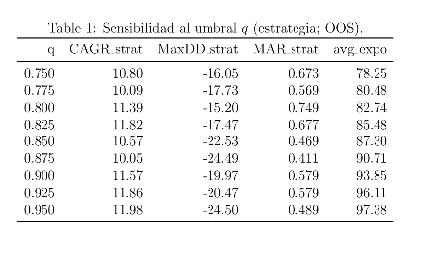
3.3 Optimización walk-forward del umbral $q$
Se explora un set discreto (Tabla 1) de $q$ (ej.: 0.75 a 0.95) y se selecciona $q$por fold usando solo información de entrenamiento. Esto produce un umbral adaptativo (pero no retrospectivo) que refleja cambios de régimen sin mirar el futuro.

4. Resultados
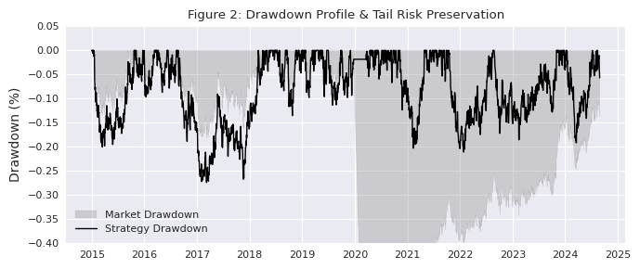
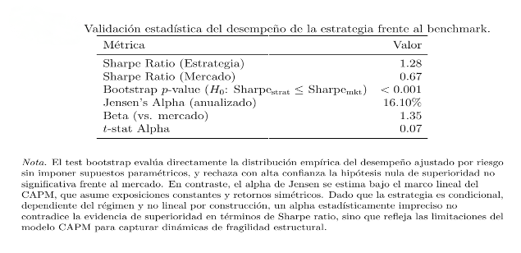
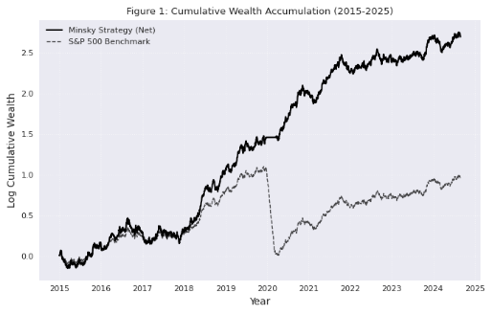
En el período evaluado OOS (out of sample), la estrategia basada en probabilidad de cola izquierda y control de exposición logra una reducción marcada del drawdown máximo con exposición media alta (≈93%), lo que sugiere que el efecto no proviene de estar “out of the market” gran parte del tiempo, sino de evitar ventanas de fragilidad estructural. La selección de $q$ se mantiene estable por fold (concentrándose típicamente alrededor de 0.875–0.90), lo cual es consistente con la hipótesis de un umbral estructural persistente.
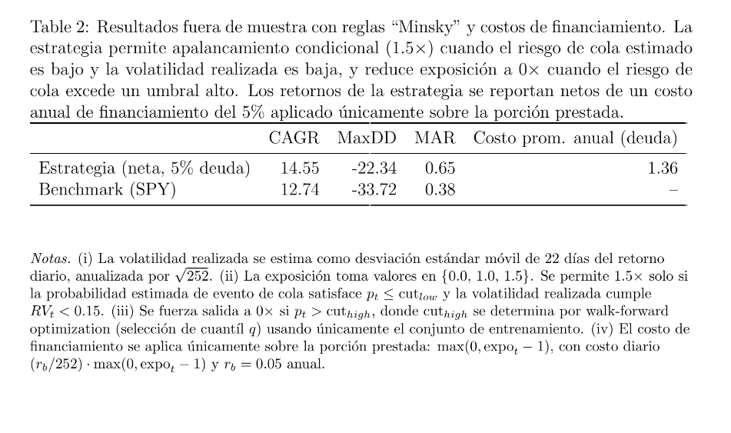
La Tabla 2 presenta el desempeño fuera de muestra de la estrategia basada en fragilidad estructural bajo un esquema walk-forward purgado y no solapado, incorporando costos explícitos de financiamiento. En términos de retorno absoluto, la estrategia alcanza un CAGR neto de 14.5%, superando al benchmark pasivo (SPY) incluso después de aplicar un costo anual de deuda del 5% sobre la porción apalancada. Más relevante aún, el drawdown máximo se reduce sustancialmente, desde −33.7% en el benchmark a −22.3% en la estrategia, lo que se traduce en una mejora significativa del ratio MAR (0.65 frente a 0.38).
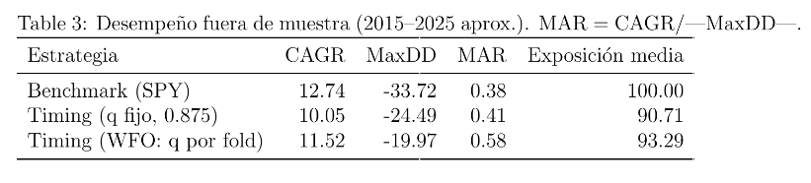
La exposición promedio al mercado se mantiene elevada (≈93%), lo que descarta que los resultados provengan de una estrategia defensiva trivial o de permanencia prolongada en efectivo (Tabla 3). El apalancamiento (1.5×) se activa solo en una fracción limitada del tiempo y de manera condicional, reflejándose en un costo promedio anual efectivo de financiamiento de apenas 1.36%. Este patrón indica que la estrategia no depende del apalancamiento para generar desempeño, sino que lo utiliza de forma oportunista en regímenes estructuralmente favorables.

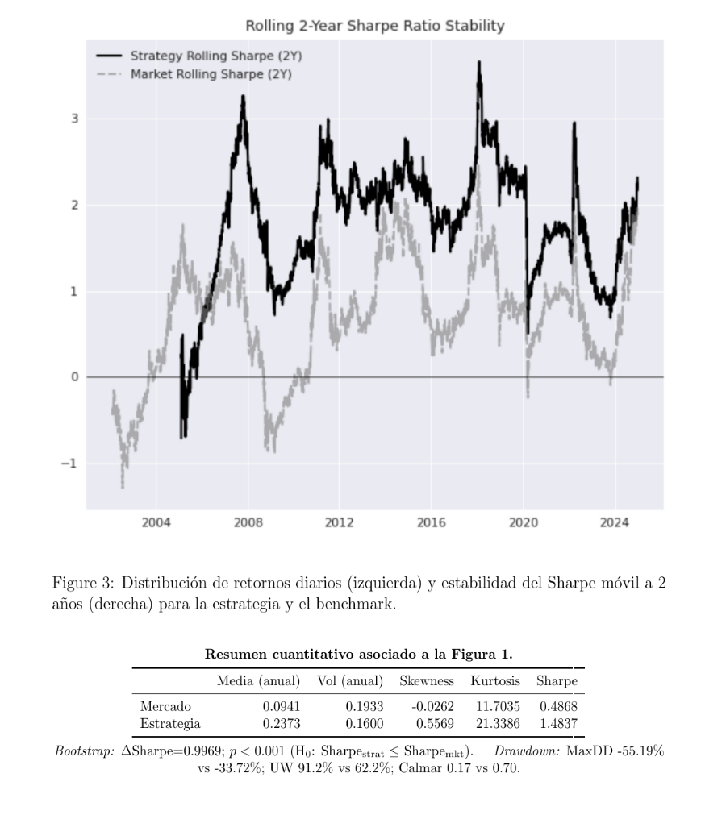
La estrategia induce una redistribución significativa de la masa probabilística de los retornos, reduciendo la cola izquierda y generando asimetría positiva. Si bien el ratio de Sharpe resultante es elevado (Figura 3), el principal aporte económico se observa en la reducción persistente del drawdown máximo y del tiempo bajo agua, lo que sugiere un control efectivo de riesgo extremo más que una optimización de retornos medios. Estos resultados son consistentes con la hipótesis de histeresis estructural, según la cual el riesgo sistémico se acumula durante períodos de estabilidad y se manifiesta de forma no lineal.
5. Discusión:
Los resultados expuestos pretenden aportar una perspectiva diferente a la tradicional sobre la concepción del riesgo en los sistemas financieros: su acumulación silenciosa en la estructura del sistema durante períodos de estabilidad aparente. La incertidumbre juega un rol importante en cada una de nuestras vidas, y el mercado ofrece un escenario de particular interés ya que plasma la conducta de agentes ante ella, cada uno con diferentes horizontes temporales y objetivos, pero cuya interacción, si bien en distinto grado, inevitablemente influirá en la estabilidad de un sistema complejo como este.
El riesgo sistémico nunca desaparece a pesar de nuestra incapacidad para detectarlo, y no siempre es de utilidad ni correcto asociarlo con la volatilidad. La capacidad del factor de fragilidad $F_{t}$para discriminar regímenes de alto riesgo de cola, incluso cuando la volatilidad realizada es baja, sugiere que se puede complementar la información para la gestión del riesgo en variables de estado estructural más que en métricas cinéticas de corto plazo.
Si bien se trató de un hallazgo incidental, estos hallazgos son coherentes con la Hipótesis de Inestabilidad Financiera de Minsky, según la cual la estabilidad induce comportamientos que erosionan la resiliencia del sistema. En el marco de Brunnermeier y Sannikov, $F_{t}$ puede interpretarse como un resumen empírico del grado en que el sistema se aproxima a una región frágil del espacio de estados, donde pequeñas perturbaciones pueden desencadenar ajustes no lineales. Desde la perspectiva de los sistemas complejos, el aumento de sincronización, concentración espectral y persistencia observados en $F_{t}$reflejan una pérdida de grados de libertad, condición conocida por preceder transiciones críticas.
La solidez de los resultados frente a costos de financiamiento conservadores sugiere que el efecto no depende de supuestos friccionales irreales; el uso limitado y condicional del apalancamiento refuerza la interpretación de que el desempeño ajustado por riesgo proviene del control de fragilidad estructural y no de un aumento mecánico de exposición.
Un aspecto clave es que la estrategia expuesta tiene fines representativos y no pretende “predecir” crisis ni anticipar puntos de giro precisos. Su valor reside en identificar cuándo el sistema ha perdido flexibilidad suficiente como para que el riesgo de eventos extremos sea desproporcionado respecto a la volatilidad observada. En este contexto, la volatilidad actúa como un catalizador tardío: cuando aparece, suele hacerlo en presencia de una fragilidad estructural ya acumulada. Si tiene utilidad práctica tras validaciones posteriores, se propone como un elemento más en la toma de decisiones ante lo que la historia nos ha demostrado que no podemos controlar, pero que sostenemos firmemente tampoco nos debe paralizar.
6. Limitaciones:
Ningún modelo es infalible, y esta propuesta no pretende ser excepción a la norma. Una limitación crítica de las métricas basadas en correlación (como AR) y complejidad (como Entropía) es su sensibilidad a los cambios de régimen macroeconómico que no son crisis. Por ejemplo, un entorno de alta inflación global puede elevar las correlaciones entre todas las clases de activos (acciones y bonos cayendo juntos) sin que esto implique necesariamente un colapso sistémico inminente de tipo Minsky (impulsado por apalancamiento). En este escenario, el factor $F_{t}$ podría señalar fragilidad persistentemente, sacando al inversor del mercado y provocando un bajo rendimiento significativo.
Además, la "plasticidad" del mercado implica que el sistema aprende. A medida que los indicadores de fragilidad se vuelven populares, los agentes adaptan su comportamiento, potencialmente erosionando el poder predictivo de la señal. La dependencia de ETFs para representar el sistema también introduce un sesgo hacia los activos líquidos y cotizados, ignorando los riesgos que se acumulan en la banca en la sombra o en los mercados privados, que pueden ser los verdaderos detonantes de la próxima crisis
7. Conclusión
Este trabajo sostiene que el riesgo sistémico no se manifiesta únicamente en el movimiento observable, sino en el estado de la estructura que lo sostiene. Este trabajo refuerza la hipótesis de que la fragilidad se acumula cuando el sistema pierde grados de libertad y se vuelve rígido, aun en ausencia de volatilidad visible. Medir esa condición estructural permite distinguir entre calma genuina y calma tensa.
Sería una pobre conclusión que con esto nos acercamos a la respuesta sobre cuándo llegará la crisis o shock; el objetivo es cambiar la pregunta a sobre qué bases está construido el sistema cuando llegue. Porque antes del movimiento y del colapso, existe una arquitectura silenciosa que los hace posibles. Reconocerla y adoptar medidas según su estado podría ser una mejor forma de aproximarse al riesgo.

